Rondwandeling op Buitenplaats Berbice
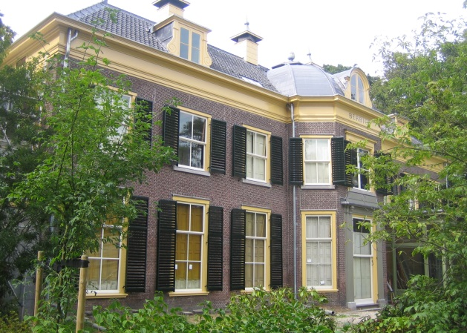
U kunt de buitenplaats Berbice bezoeken als u een wandelkaart van Zuid-Hollands Landschap heeft, en op de Open Dagen die op de website vermeld staan. We hopen dat u in deze groene enclave even op adem komt. Het huis en de portierswoning zijn niet toegankelijk. In 2015 werd dankzij fondsen en sponsoren de 19e eeuwse portierswoning gerestaureerd en het hoofdhuis in ere hersteld. Vanaf het midden van de 17e eeuw is deze buitenplaats bewoond geweest. In 1739 en 1785 vonden veranderingen plaats die het huis haar huidige aanzicht gaven. Links naast het huis ligt de oude zilverfabriek van Van Kempen en Begeer. Beide families hebben op Berbice gewoond.
Voor een wandeling door het park komt u binnen bij het hek aan de Leidseweg 221 te Voorschoten. U loopt langs het hoofdhuis het park in. Het grootste deel van het park is vroeg in de 19e eeuw ontworpen door J.D. Zocher in de toen vernieuwende landschapsstijl. De familie Zocher was beeldbepalend voor o.a. de tuinen van paleis Soestdijk en de aanleg van het Vondel-park. Zocher ’s ontwerp van de tuin van Berbice benadrukt ook de oude zichtlijn: vanuit het huis konden de bewoners over het grasveld en de vijver uitkijken op de Wassenaarse duinen.
U volgt eerst het smalle paadje langs het grasveld met de oude eiken, met aan uw rechterhand de rododendrons. Het pad gaat naar rechts en bij de T-splitsing gaat u naar links. U komt dan bij een boogbruggetje over de vijver. Dit bruggetje is gerestaureerd naar origineel ontwerp van Zocher.
Na de brug, volgt u het pad naar de rozentuin. Aan uw linkerhand ziet u een muur waarop nog oud wit latwerk zit, hier werd vroeger leifruit gekweekt: appels, peren, pruimen en kersen die van de warmte van de muur profiteerden om hun fruit te laten rijpen. Het leifruit zal terugkeren op Berbice. In enkele bedden aan de overkant van de rozentuin wordt nu jong leifruit opgekweekt. Een deel van de tuinmuren moet nog worden gerestaureerd.
De rozentuin was in vroegere tijden moestuin en boomgaard. In 1969 liet de laatste eigenaresse van Berbice, Mejuffrouw Begeer, het ontwerp maken voor deze rozentuin. In de loop van de tijd verdwenen de rozen en werden de bedden weer met gras toegedekt. Sinds 2011 wordt gewerkt aan het herstel van de rozentuin door de vrijwilligers van Berbice, met behulp van donaties. Aan het einde van de tuin ziet u de oranjerie liggen.
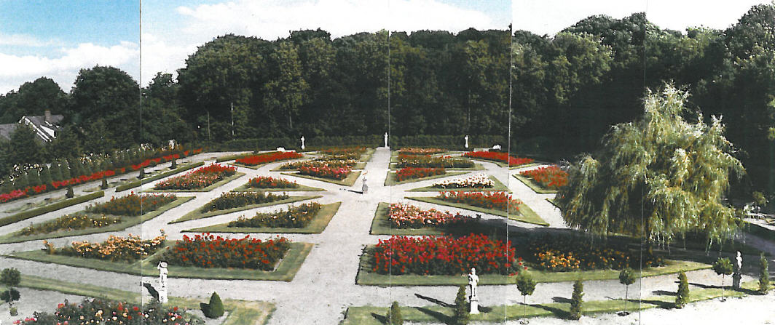
De onderstaande foto van de rozentuin in volle glorie dateert uit 1973.

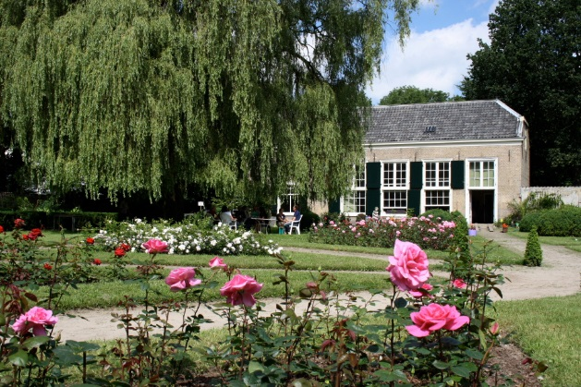
De oranjerie is mogelijk de oudste van Nederland en
rond 1700 gebouwd door de toenmalige eigenaar, de Leidse lakenkoopman en fameus tuinspecialist Pieter
de la Court van der Voort. In een oranjerie overwinterden de luxe sierboompjes die in de zomer de tuinen opsierden. Omdat dit vaak sinaasappelboompjes (oranges) waren, kreeg hun winterverblijf de naam oranjerie. Het meest linkse raam van de oranjerie is dat van de tuinmans-woning, waar de tuinman met zijn gezin het hele jaar door woonde.
Helemaal rechts, aan het eind van de fruitmuur naast de oranjerie staat de Corneliahoeve. Deze boerderij heeft lang tot de buitenplaats behoord en delen ervan zijn nog ouder dan het huis Berbice zelf.
Om uw wandeling te vervolgen loopt u terug naar het midden van de tuin en even rechtdoor naar de grafsteen van Mejuffrouw R. Begeer. Zij was de laatste bewoonster van Berbice en heeft haar leven gewijd aan het beschermen en behouden van deze buitenplaats en andere monumentale delen van Voorschoten. Dankzij haar inzet heeft het dorp veel prachtige panden kunnen behouden.
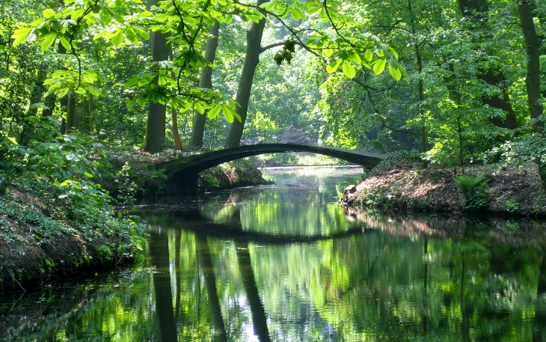
Verlaat de tuin weer langs het pad waarover u gekomen bent, sla dan voor het boogbruggetje linksaf en volg het pad langs de vijver. Geniet van het uitzicht! Aan dit einde van de vijver stond in de 18e eeuw een theekoepel waar men kon genieten van siervogels bij de vijver en het wijde uitzicht over landerijen en de Korte Vliet aan de andere kant. Iets verderop staat een vreemde muur midden in het bos. Dit is de unieke ”mur à retranchements”, een muur met nissen, waar in vroeger tijden abrikozen en perziken groeiden. Ook hier ziet u dat gewerkt wordt aan de terugkeer van het leifruit en de oude moestuin. In dit gedeelte van het park staan ook de bijenkasten. De honing van Berbice is van bijzondere kwaliteit.
Volg het pad naar rechts dat u weer terugbrengt naar het huis en de ingang. We hopen dat u een plezierige wandeling heeft gehad en heeft kunnen genieten van de mooie natuur op deze unieke plek.
Het Bestuur van Berbice(Stichting tot Behoud van Cultuurhistorische buitenplaatsen), experts en vele vrijwilligers werken samen aan de instandhouding en restauratie van de gehele buitenplaats, en aan het behoud van de specifieke buitenplaats cultuur voor toekomstige generaties. De Stichting wil de bijzondere culturele en maatschappelijke rol die Berbice in het verleden heeft gespeeld op het gebied van cultuur, ambacht en wetenschap, nieuw leven in blazen. De Vrienden van Berbice ondersteunen deze culturele initiatieven, zie www.buitenplaatsberbice.nl/vrienden/
Meer informatie over Buitenplaats Berbice is te vinden op onze website: www.buitenplaatsberbice.nl.
Uitgebreide informatie over de geschiedenis van buitenplaats Berbice, de bewoners, het park en de tuin is te lezen in het boek Begeerlijk Berbice (2014).

